8 stycznia 2015 r. – w Klubie NOT w Wałbrzychu odbyło się noworoczne kombatanckie spotkanie opłatkowe.
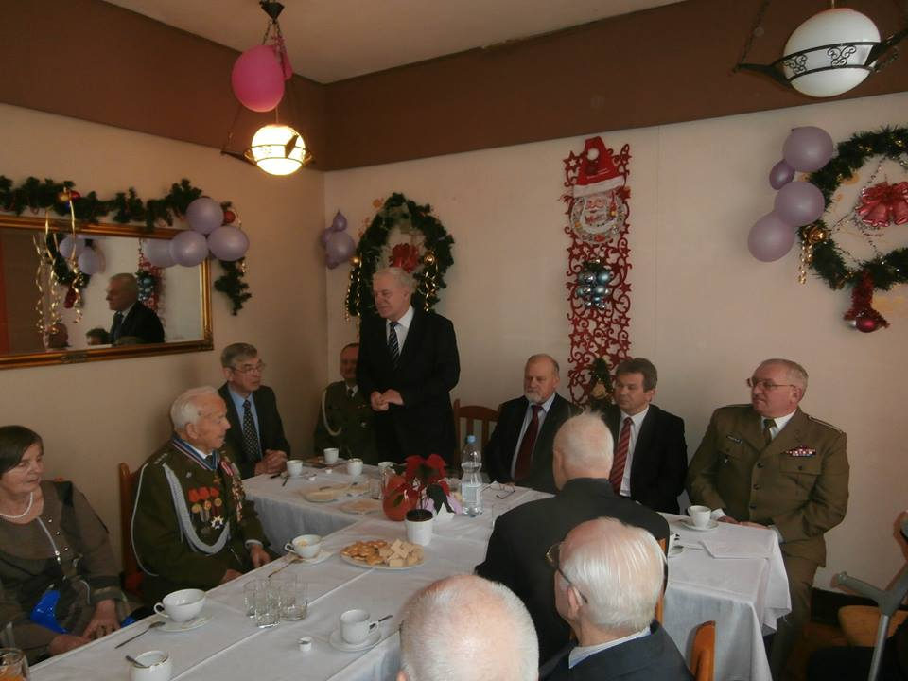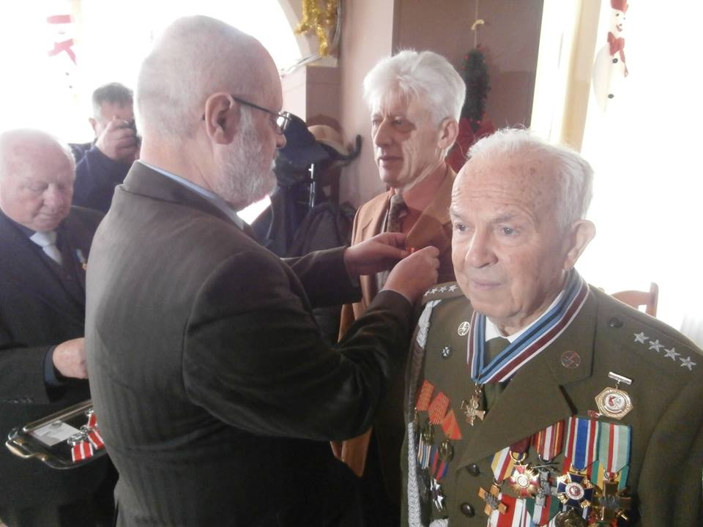
Prezes Zarządu Obwodu Światowego Związku Żołnierzy Armii Krajowej w Wałbrzychu Marek RATUSZNIK przywitał zebranych i zaproszonych gości w osobach: Zygmunta NOWACZYKA – wiceprezydenta Wałbrzycha, Roberta JAGŁA – posła na Sejm RP, płk Tadeusza GOMBRYCHA – prezesa Oddziału Dolnośląskiego Stowarzyszenia Wolność i Niezawisłość, przedstawicieli: Związku Weterenów i Rezerwistów Wojska Polskiego – ppłk Krzysztofa MAJERA, wiceprezesa Zarządu Głównego i prezesa Zarządu Dolnośląskiego, ppłk Ryszarda OLESZKIEWICZA, prezesa Zarządu Miejskiego w Wałbrzychu i kpt. żegl. Ryszarda ZŁOCIŃSKIEGO, członka Zarządu Dolnośląskiego; Wojskowej Komendy Uzupełnień w Kłodzku kpt. Jacka BARANA i Komendy Garnizonu WP we Wrocławiu mł. chor. Jacka KĄDZIOŁKA.
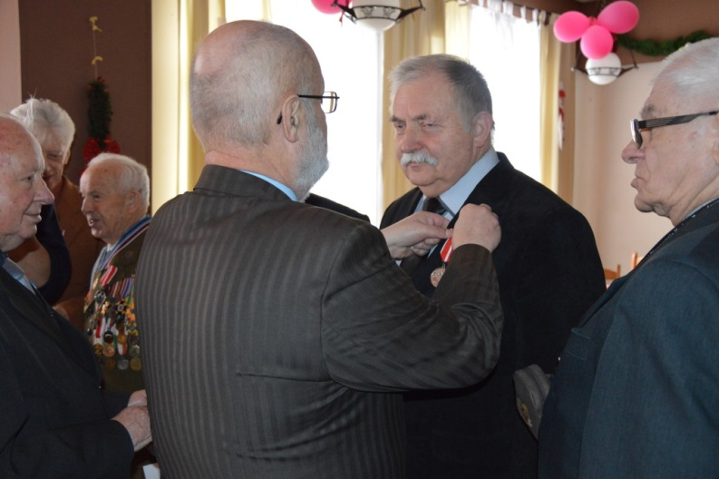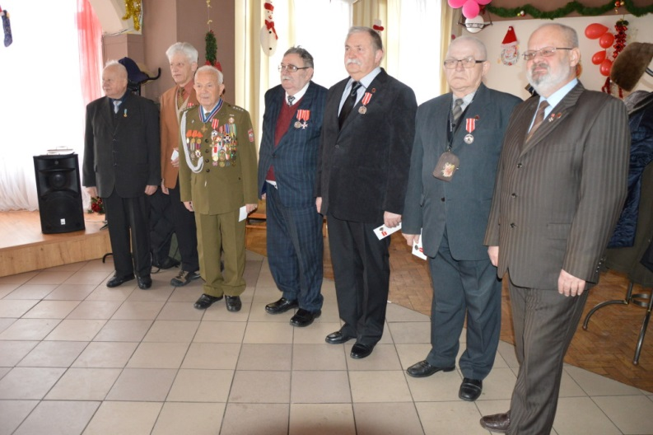
Spotkanie stało się okazją do wręczenia związkowych odznaczeń organizacyjnych, które otrzymali: medal XX-lecia ZWiRWP – kpt. Franciszek MAZURAK, por. Henryk MUCHA, ppłk Ryszard OLESZKIEWICZ, ppor. Stanisław SZMERUK i płk Aleksander ZUBALSKI, a srebrny Krzyż Zasłużony dla ZWiRWP ppłk Ryszard OLESZKIEWICZ.
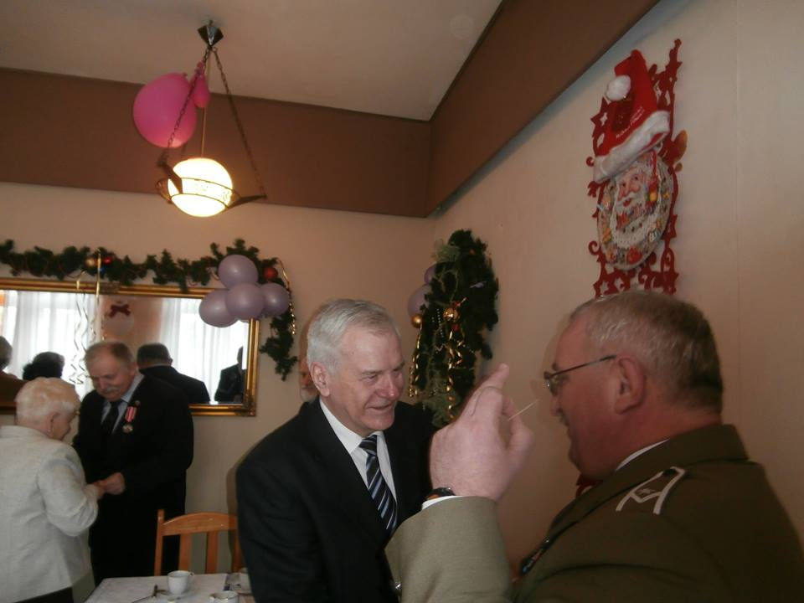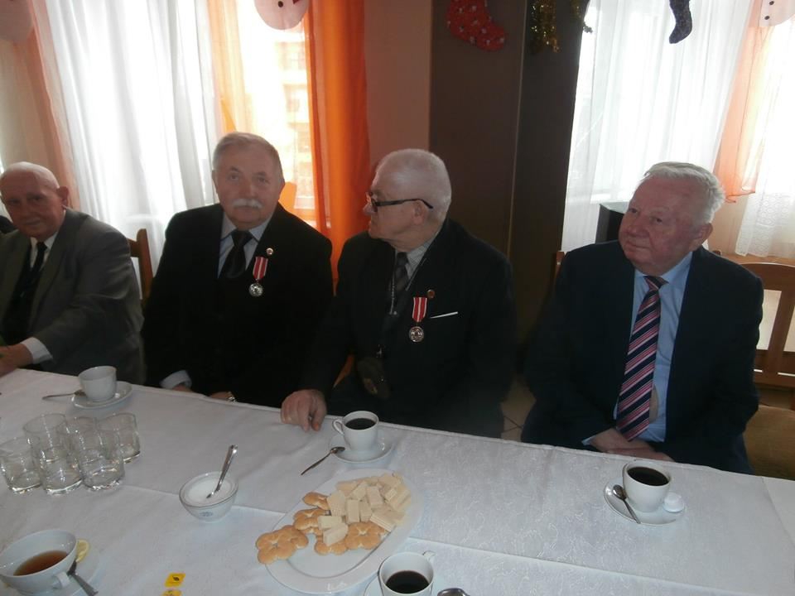
Po przełamaniu się symbolicznie opłatkiem była okazja do wielu rozmów oraz wspomnień kombatantów i weteranów z tak różnych stowarzyszeń żołnierskich. Zgodnie życzyliśmy kombatantom zdrowia, których większość wkroczyła w dziewiąty „krzyżyk”.

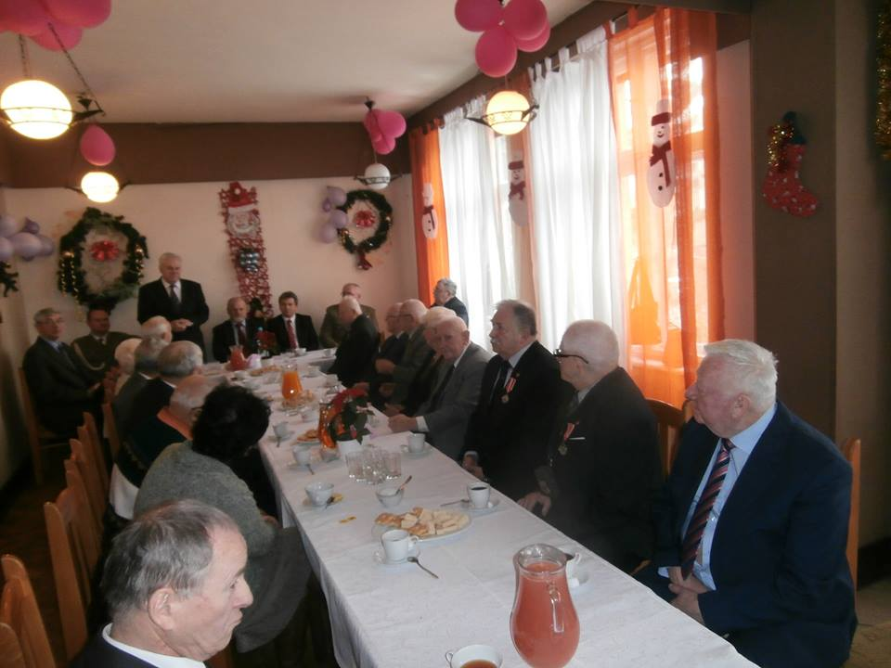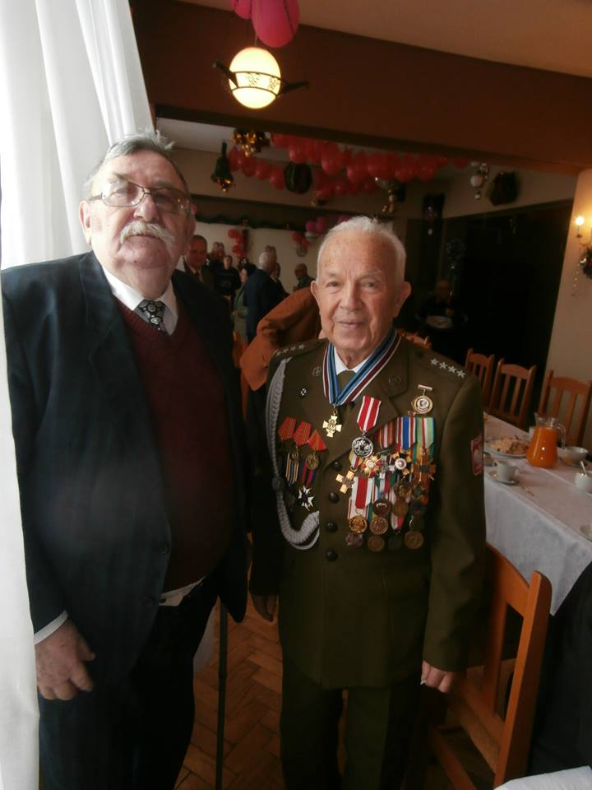

Więcej na: https://www.facebook.com/krzysztof.majer.12
http://frw.pl/4482/uroczystosci-u-swiatowego-zwiazku-zolnierzy-ak/

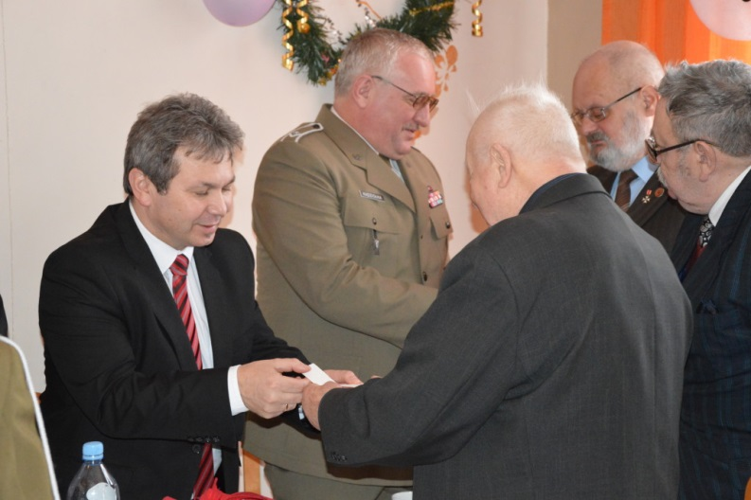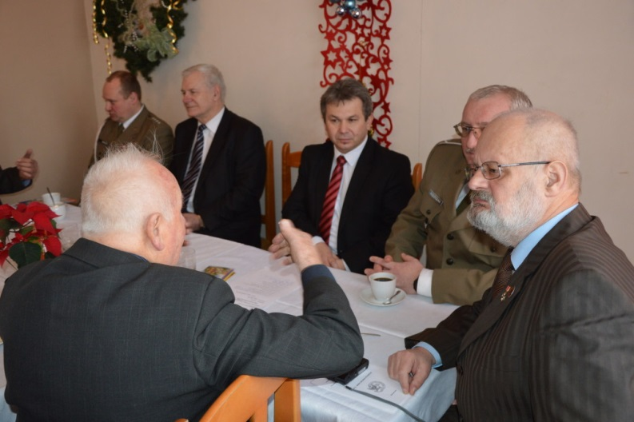

Zdjęcia – Krzysztof Majer i http://frw.pl
ppłk w st. spocz. mgr Krzysztof Majer

